交流教学模式探索成果 展示开放教育教学特色

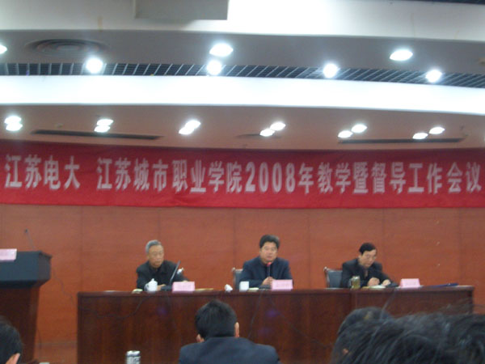

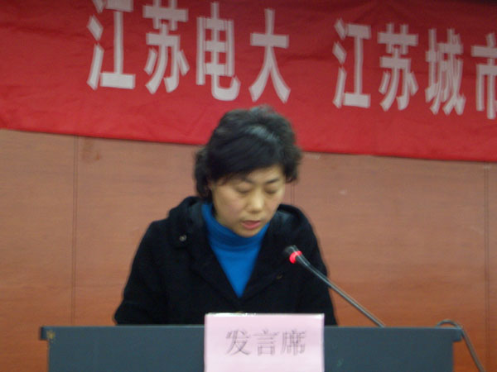
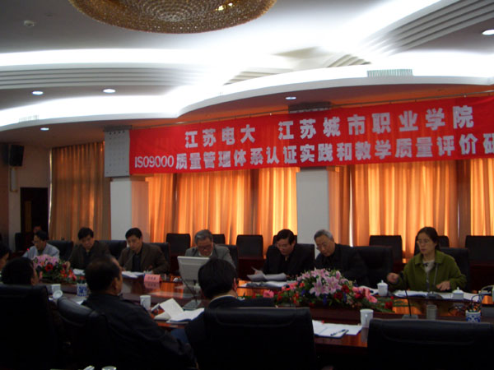

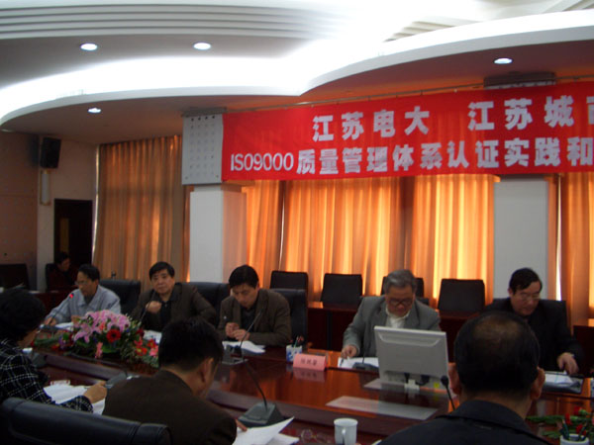
2008年3月19日，江苏省广播电视大学、江苏城市职业学院教学工作暨督导工作会议在南京召开，来自全省各市电大、直属分校、二级学院、办学点的分管教学的校领导、教务处负责人、教学督导负责人以及省电大各职能部门负责人计100余人参加了会议。我校钟敏副校长、教务处张晓芳处长及督导刘增武主任等参加了本次会议。
彭坤明校长出席会议并做重要讲话。他指出，深入学习贯彻党的十七大精神，以提升核心竞争力为目标，以内涵建设为主线，以规范管理为重点，通过扎实有效的工作，努力实现远程开放教育和高职教育的协调发展是2008年全省电大各级教学部门的奋斗目标。为了确保既定目标的顺利实现，各级教学部门要努力做到，一、进一步转变高职教育办学观念，切实做好常规管理工作。二、进一步深化人才培养模式改革，全面促进现代远程开放教育的发展。三、用远程教育手段和理念促进高职教育的发展。
吴汉德副校长做了总结发言。他首先对全省电大2007年的教学工作做了简要总结，并就如何做好2008年的教学工作提出了具体要求。他说，全省电大各级教学部门要牢牢把握住新的历史发展机遇，坚定信心，锐意进取，改革创新，共同打造一个适应经济社会发展需要和高等职业教育发展新形势的崭新的办学系统。在吴校长的讲话中，多次对常州电大教育教学以及管理工作给予了充分地肯定。
省校有关职能部门就2008年的教学、教务、考试管理以及教学督导等工作做了具体说明。
根据大会的议程安排，共有常州、无锡以及南通等六个市校、办学点做教学工作经验交流。教务处张晓芳处长代表我校做了题为《规范管理创新模式 促进开放教育持续稳步发展》的交流发言。报告回顾了我校自2005年顺利通过“人才培养模式改革和开放教育试点”项目总结性评估后，继续把规范教学管理、完善支持服务、加强网上教学和保证教学质量作为学校的工作重点的具体做法，也列举了我校在积极实践“加强整改、巩固成果、规范管理、创新模式、提高质量”的工作思路中所取得的丰硕成果。报告主要内容有：一、创新管理理念，规范管理制度，建立开放教育良性发展的运行机制。二、更新教育观念，拓展教研平台，深化教学模式的改革与创新。三、以人为本，以学习者为中心，构建全方位的教学支持服务体系。
3月19日下午，与会代表围绕省电大提出的“以内涵发展为主线，以规范管理建设为重点”这一中心，就2008年的教学工作、教学教务管理、考试工作以及教学督导进行了分组讨论。
另，钟敏副校长、张晓芳处长及督导华栋森副教授还参加了江苏电大3月20日在化工分校召开的中国高等教育学会“十一五”教育科学研究规划课题《质量管理体系ISO认证和电大教学质量评价》研讨会，并向大会提交了题为《自觉运用ISO9000族标准的原则和方法，实施和推进学校目标管理》的会议交流材料。华栋森副教授代表我校进行了交流发言，引起了与会代表的共鸣，一致认为常州电大在运用国际标准ISO9000族质量管理理念方面有创新之举。

刘 教务处
2008-3-25

